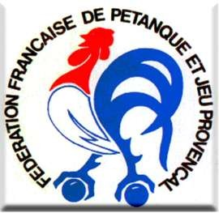 Dimanche 6 avril 2008

La boule henrichemontaise organise

sa journée pétanque

Deux concours Officiels pour licenciés FFPJP
COMITE du CHER de Pétanque
8h30

Concours départemental amélioré enTête à tête

Challenge Marcel JEGAT

Engagements + 50 %

14h30

Concours départemental amélioré en doublette

( 1 + 1 autorisé )
Challenge SOUCIER / ROCHER

Engagements + 50 %

Buvette
Grillades
Sandwichs
Frites
Terrain : square du jeu de paume 18250 HENRICHEMONT
engagements sur place , renseignements Franck JANSONNIE tel : 02 48 641 483

